Расширенная планерка главы
Талдомского городского округа
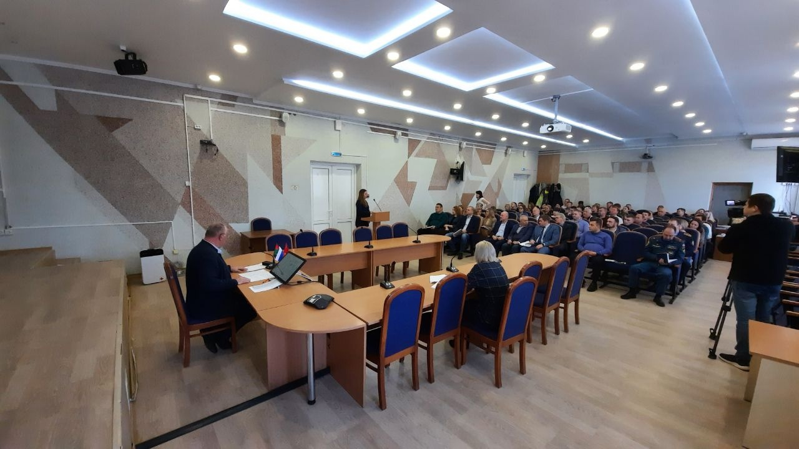

10 октября 2022 года под председательством главы Талдомского городского округа Юрия Крупенина состоялась расширенная планёрка, на которую был приглашен председатель Контрольно-счетной палаты Талдомского городского округа М.А. Любшев.
В связи с Днём памяти поэта и писателя Сергея Клычкова в рамках исторического часа прозвучала информация о творчестве и судьбе – в этом году 8 октября исполнилось 85-лет со дня трагической его гибели.
Далее была представлена информация о текущей эпидемической ситуации в округе. Заболеваемость гриппом и ОРВИ не превышает критический порог.
Также была представлена информация о готовности округа к обеспечению стандарта содержания дворовых территорий в зимний период. Это 148 дворовых территорий, включая внутридворовые проезды, автостоянки, тротуары и пешеходные дорожки. Есть опыт, ресурсы, понимание задач, стоящих перед службой в зимний период по данному направлению.

